AluStone

Couvercle à paver AluStone,
étanche aux odeurs

Couvercle à paver AluStone en aluminium,
étanche aux odeurs grâce au joint souple
en EPDM serti dans le profilé spécial du couvercle,

livré avec treillis d'armature et 2 clés de levage,
charge d'utilisation piétonnière (*),

hauteur du cadre : 100 mm;
dimensions hors tout du cadre : … mm;
ouverture libre : … mm (voir tableau).

(*) résistance à une charge d’utilisation de 30 kN, moyennant un remplissage de béton de min. 40 mm

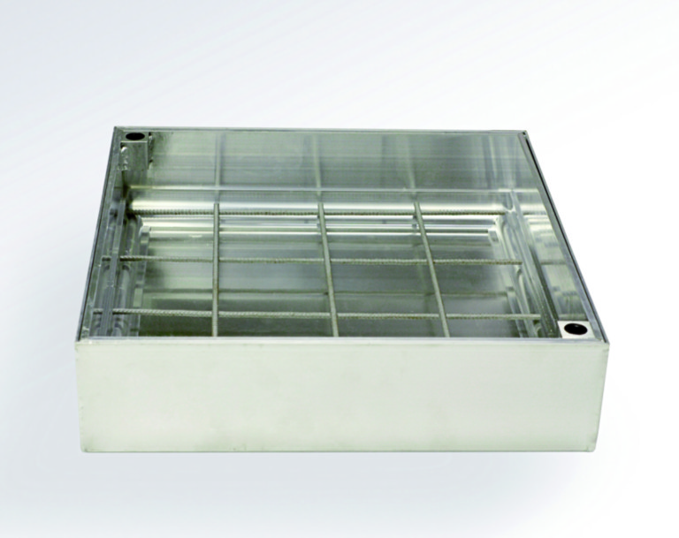

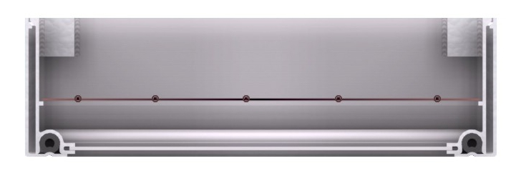

Dimensions  du cadre (mm) | Ouverture  libre (mm) | hauteur du cadre (mm) | Poids  (kg) | Charge (*) d'utilisation | N° d'article
300 x 300 | 230 x 230 | 100 | 3,4 | 30 kN | 180303.18
400 x 400 | 330 x 330 | 100 | 4,9 | 30 kN | 180404.18
500 x 500 | 430 x 430 | 100 | 6,5 | 30 kN | 180505.18
600 x 600 | 530 x 530 | 100 | 8,3 | 30 kN | 180606.18
700 x 700 | 630 x 630 | 100 | 10,4 | 30 kN | 180707.18
800 x 800 | 730 x 730 | 100 | 12,3 | 30 kN | 180808.18
900 x 900 | 830 x 830 | 100 | 15 | 30 kN | 180909.18
1000 x 1000 | 930 x 930 | 100 | 17 | 30 kN | 181010.18

